PRZEDMIOTOWE ZASADY OCENIANIA Z JĘZYKA ANGIELSKIEGO DLA KLAS IV - VIII
ROK SZKOLNY 2020/2021
I. Zasady sprawdzania i oceniania osiągnięć
1.Każdy dział programowy kończy się sprawdzianem zapowiedzianym z tygodniowym wyprzedzeniem.
2. Kartkówki z ostatnich trzech lekcji nie muszą być zapowiedziane.
3.Uczeń ma prawo zgłosić trzy razy w półroczu nieprzygotowania, które to fakty odnotowane są w dzienniku (data). Czwarte zgłoszenie nieprzygotowania jest jednoznaczne z uzyskaniem oceny niedostatecznej. Zgłoszenia musi dokonać przed rozpoczęciem lekcji (w przeciwnym razie w przypadku sprawdzania przygotowania otrzyma ocenę niedostateczną).
5. Uczeń, który nie ma zeszytu przedmiotowego, ćwiczeń i w związku z tym nie może okazać wykonanej pracy domowej, jest zobowiązany do zgłoszenia nieprzygotowania do lekcji.
6. Uczeń, który opuścił lekcje ma obowiązek nadrobić braki na kolejną lekcję, jedynie w przypadku dłuższej niż tydzień nieobecności termin uzupełnienia należy ustalić z nauczycielem.
7.Przy wystawianiu ocen klasyfikacyjnych najważniejsze są oceny ze sprawdzianów działowych i kartkówek oraz aktywność w trakcie zajęć.
8. Każdy uczeń chcący otrzymać ocenę klasyfikacyjną pozytywną jest obowiązany do systematycznego prowadzenia zeszytu ucznia, zeszytu ćwiczeń i pracy z obłożonym podręcznikiem na zajęciach.
9. Uczeń ma możliwość uzyskania wyższej oceny śródrocznej/rocznej niż proponowana, jeżeli osiągnie z przedmiotu średnią ważoną:
- od 5,4 – na ocenę celującą
- od 4,55 – na ocenę bardzo dobrą
- od 3,55 – na ocenę dobrą
- od 2,55 – na ocenę dostateczną
II. Metody i formy oceniania.
1. Ustne: odpowiedź ustna, prezentacje.
2. Pisemne: sprawdzian, kartkówka, prace pisemne.
3. Prace samodzielne uczniów.
4. Prace wykonane w grupach, parach.
5. Aktywność na lekcji.
6. Prace ustne i pisemne nieobowiązkowe.

III Kryteria i sposoby oceniania kartkówek i sprawdzianów
1.Prace pisemne (kartkówki i sprawdziany) są oceniane systemem punktowym wg następujących kryteriów:
34 % maksymalnej ilości punktów - niedostateczny
35 % - 50% maksymalnej ilości punktów - dopuszczający
51 % - 75% maksymalnej ilości punktów – dostateczny
76% - 90 % maksymalnej ilości punktów – dobry
91% - 99% maksymalnej ilości punktów – bardzo dobry
100 % - ocena celująca
W przypadku nieobecności ucznia na kartkówce, nauczyciel ma prawo poprosić ucznia o zaliczenie materiału w formie pisemnej lub ustnej na następnej lekcji lub na zajęciach wyrównawczych. Uczeń nieobecny na sprawdzianie zgłasza się do nauczyciela celem ustalenia terminu zaliczenia testu. Zamiast oceny uczeń otrzymuje adnotację w dzienniku bz (brak zadania) z wyznaczonym terminem napisania sprawdzianu, gdy uczeń sprawdzian napisze obok adnotacji pojawi się otrzymana ocena. Sama adnotacja nie ma wpływu na ocenę. Zaliczenie sprawdzianu odbywa się w ciągu i nie dłużej niż dwóch tygodni. Jeśli uczeń po tym czasie nie zaliczy sprawdzianu, nauczyciel ma prawo poprosić ucznia, aby napisał go podczas najbliższej lekcji, na zajęciach wyrównawczych lub odpowiadał z danej partii materiału. Jeśli uczeń nie napisze sprawdzianu w umówionym terminie bez istotnego uzasadnienia będzie to miało wpływ na jego ocenę śródroczną lub roczną;
Jeśli nauczyciel ma podejrzenia, co do samodzielności wykonania zadań podczas sprawdzianu, kartkówki np.: kilka osób ma takie same błędy i tak samo sformułowane odpowiedzi (np. takie same zdania w pracy pisemnej), może wyznaczyć uczniom/ uczniowi inną pracę do napisania bez zapowiedzenia np.: podczas lekcji, na której będzie omawiany sprawdzian lub kartkówka lub spytać go/ ich z danej partii materiału.
Jeśli nauczyciel złapie ucznia na ściąganiu, uczeń otrzymuje ocenę niedostateczną bez możliwości jej poprawienia.
2. Odpowiedzi ustne są oceniane pod kątem
- poprawności merytorycznej
- poprawności językowej
- płynności odpowiedzi
Kryteria oceniania wypowiedzi ustnych:
ocena celująca:
- uczeń wypowiada się bezbłędnie używając zwrotów i poprawnych konstrukcji gramatycznych;
- posiada pełną swobodę wypowiedzi;
ocena bardzo dobra:
- uczeń wypowiada się bez pomocy nauczyciela;
- wypowiedź jest poprawna pod względem merytorycznym i językowym;
- posiada duży zakres słownictwa;
ocena dobra:
- uczeń przeważnie wypowiada się samodzielnie;
- posługuje się w miarę poprawnym językiem;
- potrafi mówić spójnie, z lekkim wahaniem;
- zasób słownictwa nie jest pełny, ale uczeń potrafi zastąpić brakujące słowo innym;
- występują niewielkie uchybienia w stosowaniu konstrukcji gramatycznych;
ocena dostateczna:
- uczeń stosuje w miarę bezbłędnie proste konstrukcje gramatyczne oraz posługuje się pewnym zasobem słownictwa;
- swą wypowiedź formułuje z niewielką pomocą nauczyciela;
ocena dopuszczająca:
- uczeń potrafi sformułować wypowiedź jedynie z pomocą nauczyciela;
- zna zasady stosowania podstawowych konstrukcji gramatycznych, ale ma problemy z ich użyciem;
- występują braki w słownictwie podstawowym;-
rzadko próbuje zabierać głos w rozmowie.
ocena niedostateczna:
- uczeń nie jest w stanie sformułować wypowiedzi nawet za pomocą nauczyciela;
- wykazuje znaczne braki w opanowaniu materiału gramatycznego i podstawowego słownictwa
3. Zadania domowe są oceniane pod kątem
-poprawności merytorycznej
-sposobu rozwiązania
-sposobu prezentacji i estetyki
4. Aktywność
Ocenę aktywności prowadzi się wg punktacji plusowej – 5 plusów ocena bardzo dobra.
5. Inne nadobowiązkowe zadania oceniane są w zależności od stopnia trudności i zaangażowania ucznia plusami lub ocenami.
Waga oceny
Lp. | Narzędzia oceniania | Waga
1. | Sprawdziany/prace klasowe ( leksykalne, gramatyczne) | 3
2. | Testy diagnozujące | 3
3. | Sprawdziany kompetencji | 3
4. | Sprawdziany semestralne/roczne | 3
5. | Zajęcie miejsca 1,2,3 w konkursach szkolnych i międzyszkolnych/olimpiadach wojewódzkich/ ogólnopolskich | 3/4/5
6. | Dłuższa wypowiedź pisemna w klasie | 3
7. | Kartkówki | 2
8. | Odpowiedzi ustne. | 2
9. | Ocena za zeszyt ćwiczeń lub za zeszyt przedmiotowy | 1
10. | Bieżące prace domowe, karta pracy, | 1
11. | Praca na lekcji /indywidualna lub grupowa, projekt/ | 1
12. | Aktywność na zajęciach | 1
13. | Prace dodatkowe (plakaty, prace pisemne, prezentacje, speech, dłuższa wypowiedź pisemna) | 1
14. | Nieprzygotowanie do lekcji / brak zadania | 1

Średniej ważonej przyporządkowuje się następujące oceny szkolne:
- od 5,5 i powyżej – ocena celująca
- od 4,65 – ocena bardzo dobra
- od 3,65 – ocena dobra
- od 2,65 – ocena dostateczna
- od 1,55 – ocena dopuszczająca
- poniżej 1,55 – ocena niedostateczna
Ponadto wszystkie sprawdziany (prace klasowe) uczeń musi mieć zaliczone na oceny pozytywne (dla ocen 6-2).
Kryteria oceniania prac pisemnych:
Dłuższych prac pisemnych (np. list, dziennik, pamiętnik, opis, opowiadanie, sprawozdanie itp.) Zadanie polega na napisaniu krótkiego (50 –100 słów) tekstu użytkowego (listu prywatnego, wiadomości, e-maila) z elementami opisu, relacjonowania, zaproszenia, wyrażania i uzasadniania opinii i uczuć itp. zgodnie ze szczegółowymi wskazówkami podanymi w poleceniu. W każdym poleceniu podane są trzy elementy, które uczeń powinien rozwinąć wypowiedzi. Za wypowiedź pisemną uczeń może otrzymać maksymalnie 10 punktów.
Wypowiedź oceniana jest w następujących kryteriach:
Treść 0-4 pkt.
Spójność i logika 0-2 pkt.
Zakres środków językowych 0-2 pkt.
Poprawność środków językowych 0-2 pkt.
Oceny za wypowiedź pisemną:
10 –9 pkt. - bardzo dobry
8 – 7 pkt. - dobry
6 -5 pkt. – dostateczny
4- 3 pkt. – dopuszczający
2-0 pkt. – niedostateczny
Ocenę celującą otrzymuje się za wypowiedź, która w kategorii treść otrzymała 4 punkty, jest w całości logiczna i spójna, nie zawiera błędów, a ponadto uczeń posługuje się bardzo bogatym słownictwem i zakresem struktur gramatycznych. Co ważne, uczeń wykazuje podobny poziom umiejętności językowych podczas zajęć, tj. podczas wypowiedzi ustnych i pisemnych w klasie, przez to, nauczyciel nie ma wątpliwości, że praca ta jest niesamodzielna.

Ocenianie:
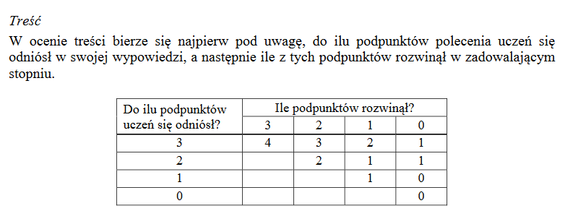

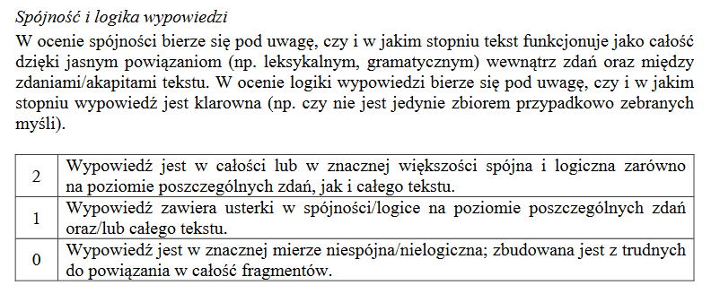
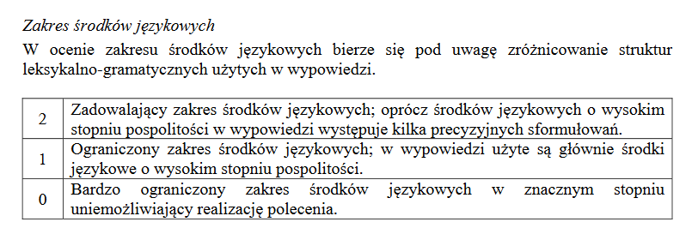
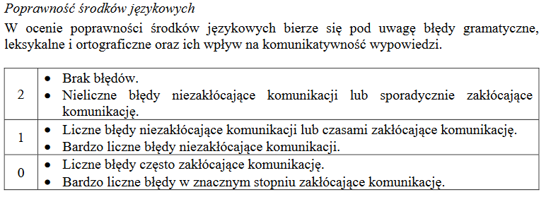

Stopnie:
10 p. punktów – celujący (6) – praca bezbłędna pod względem gramatycznym, leksykalnym
9-8 p.– bardzo dobry (5)
7-6 p. – dobry (4)
5-4 p. – dostateczny (3)
3 p. – dopuszczający (2)
2 p. i mniej – niedostateczny (1)
Uwagi dodatkowe:
1.Wypowiedź nie podlega ocenie, jeżeli jest:
- nieczytelna, całkowicie niezgodna z poleceniem, niekomunikatywna dla odbiorcy (np. napisana fonetycznie),odtworzona z podręcznika lub innego źródła (nie jest uznawana za wypowiedź sformułowaną przez zdającego).
2. Jeżeli wypowiedź zakwalifikowano do Poziomu 0 w kryterium treści, we wszystkich pozostałych kryteriach należy ją również zakwalifikować do Poziomu 0 (uczeń otrzymuje 0 punktów).
3. Jeżeli wypowiedź zakwalifikowano do Poziomu 1 w kryterium treści, we wszystkich pozostałych kryteriach można ją również zakwalifikować do Poziomu 1.
4. Jeżeli wypowiedź zawiera 40 słów lub mniej, jest oceniana wyłącznie w kryterium treści. W pozostałych kryteriach należy ją zakwalifikować do Poziomu 1.
5. W ocenie poprawności środków językowych w wypowiedziach uczniów ze stwierdzoną dysleksją nie bierze się pod uwagę błędów ortograficznych.
6. Korzystanie przez ucznia z prac innych osób (bez podania źródeł) – plagiat, skutkuje oceną niedostateczną bez możliwości poprawy.
Kryteria oceniania prac grupowych (punktacja zależna od rodzaju projektu, pracy grupowej)
1.Realizacja przewidzianego tematu.
2.Planowanie i organizacja pracy grupowej.
3.Współpraca w grupie, podział zadań.
4.Prezentacja pracy

IV Sposoby poprawy osiągnięć edukacyjnych:
1.Sprawdziany pisemne z których uczeń otrzymał ocenę niedostateczną są poprawiane w terminie wyznaczonym przez nauczyciela, ale tylko jednokrotnie. Kartkówka z jednej do trzech ostatnich lekcji traktowana jest jak odpowiedź ustna i nie wymaga zapowiedzi, nie może trwać dłużej niż 15 minut. Uczeń może poprawić kartkówkę. Kartkówki można poprawić, w formie uzgodnionej z nauczycielem, na kolejnej lekcji, która nastąpi po oddaniu uczniom sprawdzonych prac lub na zajęciach wyrównawczych.
2. Oceny niedostateczne, dopuszczające i dostateczne mogą być poprawiane pisemnie lub ustnie (szczególnie przez uczniów posiadających opinie o specyficznych potrzebach edukacyjnych). Ocenę z poprawy sprawdzianu, kartkówki lub innej aktywności ucznia wpisujemy z tą samą wagą, co ocena pierwotna, nie usuwając oceny pierwszej.
3.Oceny niedostateczne z odpowiedzi ustnych można poprawiać w terminie uzgodnionym z nauczycielem.
4. Oceny z aktywności i zadań domowych w zeszycie ćwiczeń ze względu na swój charakter, jakim jest sprawdzenie stopnia bieżącego przygotowania się ucznia do zajęć nie podlegają poprawie.

V. Ogólne kryteria wymagań na poszczególne oceny.
Ocena celująca:
- bezbłędne rozumienie tekstu pisanego i mówionego (na odpowiednim dla ucznia poziomie)
- poprawność językowa (intonacja, wymowa, struktury gramatyczne)
- swoboda i lekkość wypowiedzi na tematy związane z życiem codziennym (duży zasób słownictwa)
- udział w konkursach językowych i zajęcie w nich znaczącego miejsca
- używanie różnorodnych form i struktur gramatycznych
Ocena bardzo dobra:
- uczeń rozumie tekst
- odpowiada na pytanie związane z nim
- potrafi wypowiedzieć się na zadany temat
- mówi poprawnie fonetycznie
- sam tworzy wypowiedź, intuicyjnie dobierając materiał gramatyczny i leksykalny
- bardzo aktywny na lekcji
Ocena dobra:
- rozumie krótsze i dłuższe wypowiedzi
- odgaduje słowa i wyrażenia z kontekstu zadań nawet, jeśli nie rozumie ich od razu
- wymowa i intonacja nie zakłóca informacji, którą przekazuje
- zna słownictwo odpowiednie do poruszanego tematu
- potrafi napisać krótkie formy wypowiedzi: tekst, dialog, itp.
Ocena dostateczna:
- niedokładne rozumienie prostego tekstu
- słownictwo proste, mało urozmaicone, brak inwencji
- błędy fonetyczne i leksykalne, ale istnieje możliwość zrozumienia
- częste mylenie zwrotów, niezrozumienie powodujące braki komunikacyjne
- błędy fonetyczne utrudniające zrozumienie wypowiedzi

Ocena dopuszczająca:
- minimalne zrozumienie sensu prostych zwrotów
- błędne formułowanie wypowiedzi
- błędy fonetyczne wykluczający zrozumienie tekstu
- mimo minimalnych predyspozycji językowych uczeń stara się coś przedstawić, czegoś nauczyć, pracuje, aby udowodnić, że potrafi zdobyć się na jakiś wysiłek

Ocena niedostateczna:
- braki ze wszystkich dziedzin (gramatyka, słownictwo, fonetyka)
- błędy uniemożliwiające zrozumienie
- niechęć do jakiejkolwiek pracy
- nieodrabianie zadań domowych, brak przygotowania do kartkówek i sprawdzianów
- brak aktywności na lekcji
VI. Postanowienia końcowe:
Uczniowie z orzeczoną dysleksją rozwojową nie są oceniani pod względem poprawności ortograficznej, interpunkcji i staranności i estetyki pisma.
Słowa muszą być zapisane poprawnie w oparciu o pamięć słuchową ucznia i przypominać prawidłową wymowę słowa.
Wobec uczniów z opiniami wydanymi prze poradnie pedagogiczno-psychologiczne o dysfunkcjach lub o realizacji podstawy programowej i orzeczeniami o niepełnosprawności wymagania są dostosowane na podstawie ww. dokumentów.

